Лабораторная работа 10

Пропускная способность

Постановка задачи:

Определить требования к пропускной способности для видеопотока известного разрешения (без сжатия и со сжатием с кодеком в отношении 1:6).

Ход работы:

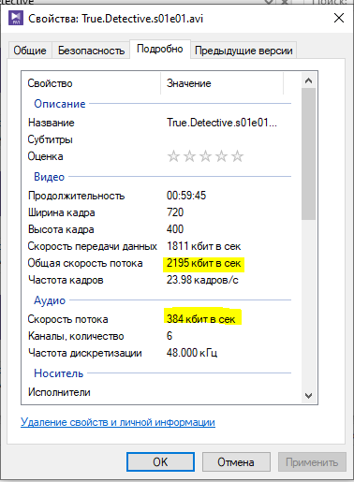

2195 кб/сек + 384 кб/сек = 2579 кб/сек

2579 кб/сек / 6 = 429 кб/сек